国贸学院实验项目讲义
《POS-MIS系统》

编写单位： 国贸学院
编写教师： 吴刚
适用专业： 电子商务
编写日期： 2008.09.05

第一章 导论

一、 MIS-POS概念
MIS-POS是基于收款机（包括PC兼容机）上运行的银行卡支付受理软件，因常与收银的MIS系统结合起来用而得名。此产品通过软件实现了现在正在广泛应用的、功能单一的、仅用于银行卡收单的小型POS机的所有功能，取代金融POS机来受理客户的各种银行卡支付请求。
MIS-POS商户使用自身的电子收款机ECR或简单的PC机，通过网络专线与银行卡网络进行电子交易，在数秒钟之内就可以完成一笔银行卡支付。
MIS-POS的运用拓展了银行卡的支付渠道，完善了商户的用卡环境，节省了POS硬件的投放成本，免除了以往POS硬件的维护，简洁了收银员的操作流程，缩短了银行卡交易的时间，提高了银行卡交易的成功率，并且还可提供形式多样的管理决策服务，有重要的推广意义与价值。
二、MIS-POS 特点
MIS-POS适用于交易量较大、收银点较多并且内部已联网的大中型商户,如大型商场、百货公司、超市、车管所、医院、保险公司等。
MIS-POS解决方案是通过MIS-POS*Server集中处理所有收银机的电子交易，交易速度更加快捷。从MIS-POS发出的直接联入银联清算中心的交易，每笔的速度可达3秒/笔。
采用MIS-POS，由于所有的交易均统一送至MIS-POS*Server集中传送交易请求，线路将在连接状态批量传送,因此只需一次拨号就完成了三十笔交易，而由于节省了重复拨号的时间，交易的平均速度为6秒/笔，通过专线连接到银联卡清算中心的模式一般是固定的通信费用，当商户的银行卡支付交易量非常大时优势就非常明显了。
现在宜昌本地安装MIS商户有：宜昌国贸集团四大卖场（国贸大厦、新世界、丹尼斯、商场）、时代、中百、雅斯、北山、武商、国美、沃尔玛、汇金、东方超市、市一医院、奥康、真维斯、乔万尼等知名企业。
第二章 MIS-POS联网方案
MIS-POS具有强大的并发处理能力，它已将并发处理的瓶颈转移到清算中心，因此清算中心在网控器那端对MIS-POS发送的交易有多大的并发处理能力，MIS-POS系统就能有多大的并发处理能力。就目前针对普通的商业应用，基本不会产生并发处理问题。一般每家商户同时10-30笔交易都不会有问题。可以轻松满足用户要求；同时根据业务需要，系统还可以根据硬件处理能力，成倍增加并发处理数目，大大提高系统容量。
MIS-POS是直联MIS商户系统，在原有商户MIS系统的网络和收银系统基础上，通过增加商户端前置系统，并对原收银终端和收银系统进行改造，增加银行卡受理功能的银行卡支付交易系统。
MIS-POS的直联MIS商户系统由收银终端部分和商户端前置系统组成。
收银终端部分包括收银终端、密码键盘和刷卡器等设备。收银终端提供操作员界面，负责原始交易信息的采集、传输、交易应答信息的显示、单据的打印等终端处理事务。密码键盘主要完成个人密码的加密，并负责收银终端到商户端前置机的MAC计算。
商户端前置系统由商户端前置机和加密机（可选）组成。前置机负责对交易数据组ISO8583交易数据包，并进行信息转发和处理，负责存放银行卡交易数据，提供数据的统计、结帐和管理。加密机负责密钥转换和MAC生成及验证。
商户应具有内部收银系统网络。银行卡交易信息通过内部收银系统网络完成从收银终端到商户端前置机的通信过程。商户端前置机通过数据专线方式和银联POS中心连接。
上述MIS-POS直联MIS商户的整体结构可以用如下结构图表示：
第三章 商业管理信息系统的主体业务流程模型 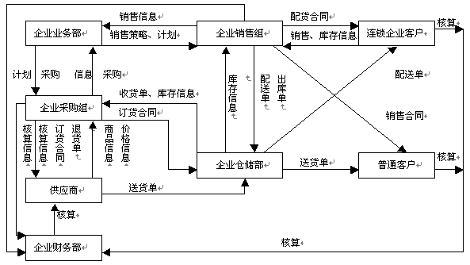
第四章 MIS-POS优越性
联网受理银联卡交易会比常规金融POS具有更多的优越性。
采用金融POS交易，无法做到与收银机共享包括交易金额在内的数据，同时收银台上摆放POS，会挤占空间。同时在处理速度、打印票据等等许多方面都有不便之处。
而采用MIS-POS受理卡交易，不仅可以完成金融POS具备的所有功能，而且还具有交易情况查询等多种辅助功能，可以帮助商户更好的管理。 其优越性表现为：
- 可以简化收银员操作过程，减少柜面占用；
- MISPOS*Server可以全过程监控交易处理过程，及时发现问题；
- 可以提供辅助处理工具，帮助收银员完成交易； 交易处理环节严密，确保交易的可靠性。
- MISPOS 系统有完善的各项统计，包括大型商户的用卡总额、笔数统计，还有详细的终端报表，可以清楚地反映每一个收银点的用卡情况，商户管理人员可以轻松掌握每日与银行卡业务相关的各项信息。
由此可见，采用MISPOS 受理银联卡交易，可以大大减轻大型商户收银员、财会部门和管理人员的负担，同时提高帐务系统的准确性、可靠性、提高大型商户的管理水平。

第五章 一体化MIS-POS销售
一体化MIS-POS 销售分为单品销售与合并付款销售。
5.1单品销售
单品销售，指销售某一商品时，采用MIS-POS 刷单（多）卡，或现金、刷卡等多种收款方式组合下的支付。MIS-POS 刷卡流程如下：
1. 依次展开菜单：门店管理-POS 管理-收款管理-零售收银台，按‘F7’输 入临时（会员）卡号，显示待收款单据信息。

2. 选取银行卡收款方式后，出现如图2.1-1界面，选择银行卡类，输入银行卡支付金额。
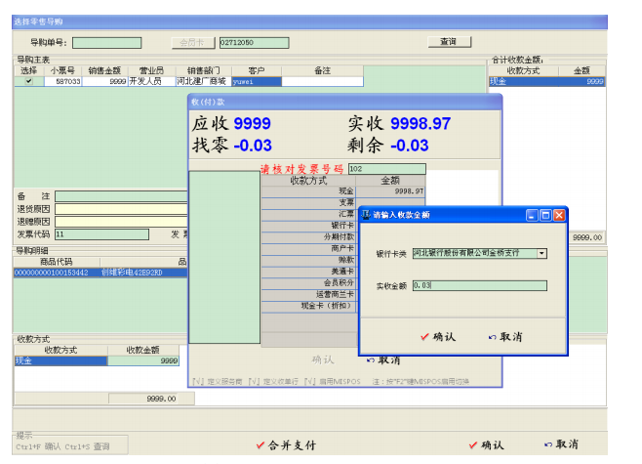
- 点击‘确认’按钮，弹出消费界面。
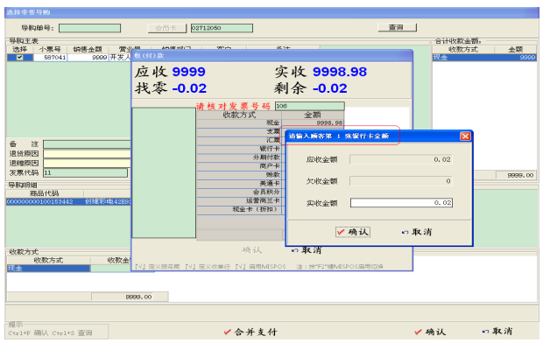
- 若银行卡类余额足以支付应收金额，直接点击确定后，出现所示界面，收银员按以下步骤在金融POS 上操作。
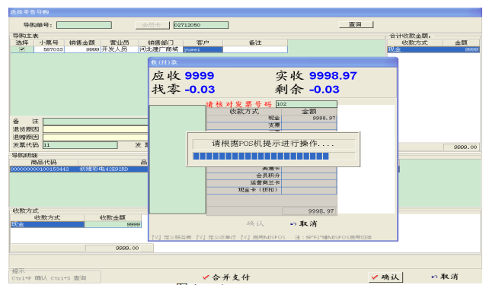
1) 金融POS 机界面显示‘请刷卡’；
2) 将持卡人的银行卡，在金融POS 机刷卡卡槽刷过；
3) 收银员在金融POS 机界面确认卡号，按‘确认’键；
4) 请持卡人输入密码；
5) 金融POS 机在通讯结束后，打印第一联签购单，撕下交给持卡人进行核对并签名，确认无误将本联留底存储；
6) 打印第二联签购单，将本联和银行卡交还持卡人；
7) 交易结束后，在金力系统界面提示本次交易结果。
5. 若持卡人单张银行卡额度不足以支付应收金额，可采用多张卡进行消费操作步骤如下：
1) 如图2.1-2所示，修改待支付的金额，此金额小于银行卡应收金额；
2) 点击确定，收银员按上述单张卡消费步骤，在金融POS 机上收款；
3) 出现剩余金额对话框，顾客可选择继续改小金额收款，直至实收金额等于应收金额。
6. 若卡内余额不足，或者验证密码错误导致扣款不成功，出现如图界面，按‘确认’继续进行银行卡交易，‘取消’则退出，可选用其它付款方式进行支付。
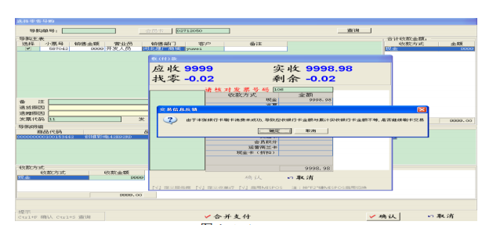
7. 打印发票及提货联，交易完成。
5.2合并付款
多品合并付款销售，指同一临时（会员）卡下，多张电子销售单一体化合并支付，支付完成后，按原有流程在金力系统内打印发票及提货联。操作 流程如下：
1. 在零售收银台界面，按F7键输入临时（会员）卡号读取电子销售单信息。
2. 选择欲合并支付小票，点击‘合并支付’按钮，出现支付界面，输入金额完成银行卡支付。
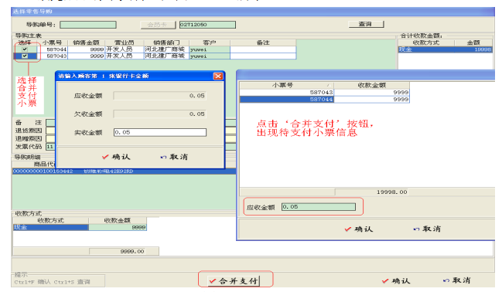
3. 合并支付完成后，按原有流程打印发票及提货联。
第六章 退货
本章节分正常退货、换货、合并付款退货三部分描述。
6.1正常退货
一体化联机销售的单据，通过MIS-POS 一体化联机退货。操作流程如下：

1. 按金力系统内流程，制作零售退货冲红单，并进行退货审核；
2. 在零售收银台界面，按F6 读取冲红小票信息；
3. 进入退款界面，点击确认，触发刷卡，按提示进行刷卡退款；
4. 打印签购单，打印发票。
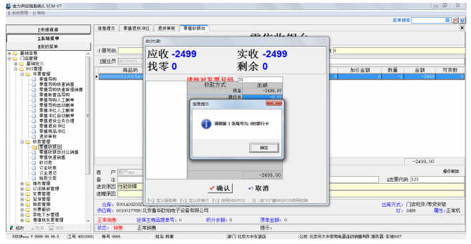
6.2换货
系统内换货可分为等额换货、补差价换货、退差价换货。此类单据只涉及倒票，不涉及到刷卡支付，通过快捷键F2 设置款台MIS 启用状态，以完成系统内单据的流转。
1.等额异型号换货
1) 制作等额异型号换货单据，生成冲红单及电子销售单；
2) 进入零售收银台，按F6 选择原单据，按F2 设置款台MIS 为不启用状态，点击‘确认’对原单据进行冲红处理（不刷卡）；
3) 不启用状态，对新生成电子销售单收款（不刷卡），如图3.2-1 所示；
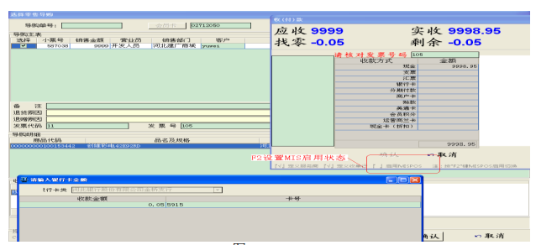
2.补差价异型号换货
系统内操作流程与等额换货相似，差价部分的收取在门店管理-MIS 接口手工消费菜单收取，如图所示。
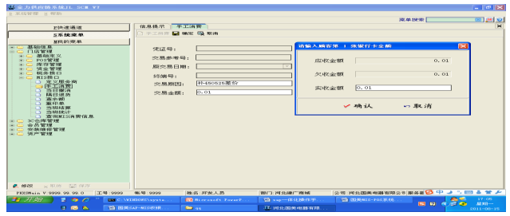
3.退差价异型号换货
系统内操作流程与等额换货相似，差价部分的退还在门店管理-MIS 接口隔日退货进行，如图所示。
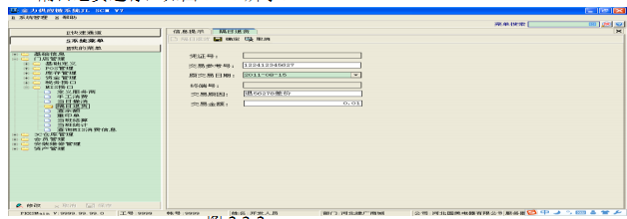
6.3合并支付退款
针对多张电子销售单的合并支付，是先收款，再打印发票，在系统内不是一体化联机销售。发生退货时，先在系统内退票，再在MIS 接口菜单进行银行卡退款。

第七章 订金/还赊款流程
订金、还赊款操作与现有流程相同，在采用银行卡收款方式支付环节，与POS 机一体化连接。操作流程如下：
1.在MIS 启用状态，一体化联机收取订金；
2.结转销售，先做订金退还，系统默认不启用MIS，进行订金单据的退单；
3.到零售收银台结转销售，按F2 设置MIS 为不启用状态，输入金额，填写银行卡相关信息，打印发票；
4.若顾客无购物意愿，要求退还订金，或者发生结转销售后的退货。处理完金力系统内单据后，在MIS 接口菜单进行银行卡金额的退款。

第八章 杂项收费

杂项收费，在采用银行卡收款方式支付环节，与POS 机一体化连接。杂项收费MIS 启用通过单选框选取，如图所示。
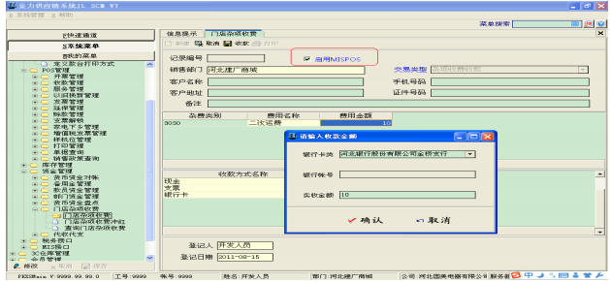
第九章 MIS 接口
本章节介绍MIS 接口相关功能菜单。
9.1手工消费
补差价等收款操作，可以通过手工消费菜单刷取，填写‘交易原因’、‘交易金额’，点击确定即可关联POS 一体化收款。
9.2当日撤销
输入凭证号、交易原因、交易金额后确认。北京大中、北京国美分部需 输入交易参考号、原交易日期、交易原因、交易金额后确认。 9.3隔日退货
输入交易参考号、原交易日期、交易原因、交易金额后确认。北京大中、北京国美分部需输入交易参考号、原交易日期、终端号、交易原因、交易金额后确认。
9.4查余额
查询顾客银行卡内余额。
9.5重印单
填写‘凭证号’，金融POS 机会按照原有信息，打印具有‘重打印’标识的签购单。凭证号输入‘000000’，则默认重打印上一笔。
9.6当班结算
执行‘当班结算’功能，金融POS 机自动执行结算，打印出结算单，结算单上体现被结算POS 机当期按消费类型汇总的金额、交易笔数信息。
9.7当班统计
执行‘当班统计’，可在金融POS 机上选择需执行的功能，打印对应单据。
9.8查询MIS 消费信息
系统内详细记录了MIS-POS 操作明细，可按多种粒度查询MIS 消费信息，并提供丰富的差异化报表。

第十章 MIS-POS系统方案实施原则

根据我们在大量项目实施中的成功经验，结合MIS-POS直连MIS商户入网项目的特点，项目的实施将严格遵循以下的原则：
- 对客户全面负责，一切从客户的利益出发，最大限度满足客户前期的投资和运行模式。可以将所有在中国境内使用的银行卡，企业内部发行的会员卡，以及汉卡等通用型预防卡程序接入系统中。
- 完成项目建设的同时完成技术培训和交接。

- 抓好质量控制和质量管理，保证按时、高质量完成项目。
以下列出了系统建设过程中可能包括的各项任务及各项任务的描述：
- 需求分析：这一任务主要是分析用户业务方法和对未来系统的要求和设想。这一任务是全项目进行过程中的最关键任务。
- 系统软硬件配置确定：这一任务主要是依据用户需求分析和对未来系统的规划，按照用户业务量，确定系统的软硬件配置。我们将本着客户至上的原则为用户做出最恰当的配置建议。
- 系统设计和编码：主要是依据用户需求和实际情况，进行系统的分析和设计，充分考虑可靠性、高效性、易操作性和易维护性要求并严格按规范进行编程。
- 测试和验收： 周密地设计测试用例，保证所有的系统成份全部接受严格的测试。不仅为了证明系统的正确性，而是为尽早发现潜在的错误。要进行模块测试、集成测试、模拟测试和连机测试。测试中可由贵商户人员参与。
- 硬件与系统软件测试及验收：这一任务主要是在已安装完毕的硬件的基础上，安装系统软件，并按照标准的测试步骤，验证系统软件安装的正确性，以及与硬件系统的一致性。并且将已确认其质量的硬件与系统软件，通过正式的程序移交给用户，并由其确认接收。
- 人员培训：这一任务主要是对商户的技术、业务和操作人员进行培训。保证系统运行后的软、硬件的日常维护和生产运行。
- 完善的售后服务：健全的售后服务体系，专业的技术支持人员，灵活多样的服务支持方式。

